
( ชื่อโครงงาน )

............................. (ชื่อผู้จัดทำ) ............................
............................. (ชื่อผู้จัดทำ) ............................
............................. (ชื่อผู้จัดทำ) ............................

โครงงานนี้เป็นส่วนหนึ่งของการศึกษาตามหลักสูตรประกาศนียบัตร .........................................
สาขาวิชา ........................................................... สาขางาน ...........................................................
ปีการศึกษา ..................................
วิทยาลัยเทคโนโลยีขอนแก่น


ใบรับรองโครงงาน
วิทยาลัยเทคโนโลยีขอนแก่น

ชื่อโครงงาน ...............................................................................................................................
ชื่อผู้จัดทำ ...............................................................................................................................
ชื่อผู้จัดทำ ...............................................................................................................................

ได้รับอนุมัติให้เป็นส่วนหนึ่งของวิชาโครงงาน รหัสวิชา .............................................................
หลักสูตรประกาศนียบัตร ........................................................

...................................................... ......................................................
( …………….………………... ) ( …………….………………... )
ครูที่ปรึกษา ฝ่ายวิชาการ

...................................................... ......................................................
(นางสาวสุดารัตน์ ปัญญายาว ) ( นายพัฒนะ ม่วงคร้าม )
รองผู้อำนวยการ ผู้อำนวยการ
ชื่อโครงงาน .................................................................................................................................
คณะผู้จัดทำ .................................................................................................................................
.................................................................................................................................
.................................................................................................................................
.................................................................................................................................
.................................................................................................................................
สาขาวิชา .................................................................................................................................
สาขางาน .................................................................................................................................
ปีการศึกษา .................................................................................................................................
คณะกรรมการที่ปรึกษา
.................................................................................................................................
.................................................................................................................................
.................................................................................................................................
.................................................................................................................................
.................................................................................................................................

บทคัดย่อ

โครงงาน .......................................................................... มีวัตถุประสงค์เพื่อ ................................... มีส่วนประกอบ ...............................................................................................................................................มีหลักการทำงาน ..........................................................................................................................................ผลการทดลอง ..................................................................................................................................................เป็นไปตามวัตถุประสงค์ ..................................................................................................................................

กิตติกรรมประกาศ

โครงงาน .......................................................................................... สำเร็จได้ด้วยดี เนื่องจากได้รับความอนุเคราะห์และช่วยเหลืออย่างดียิ่งจากครูที่ปรึกษา .......................................................................... และ ............................................................................................................................................................... ที่ได้กรุณาให้คำแนะนำ แนวทางในการทำโครงงานและข้อคิดเห็นต่างๆ คณะผู้จัดทำขอขอบพระคุณเป็นอย่างสูงมา ณ ทีนี้
ขอกราบขอบพระคุณ ........................................................................................................................ผู้มีอุปการะคุณ ............................................................................................................................................. ....................................................................................................................................................................................................................................................................................................................................................

คณะผู้จัดทำ
................................................
................................................
................................................

คำนำ

................................................................................................................................................................................................................................................................................................................................................................................................................................................................................................................................................................................................................................................................................................................................................................................................................................................................................................................................................................................................................................................................................................................................................................................................................................................................................................................................................................................................................................................................................................................................................................................................................................................................................................

คณะผู้จัดทำ
.............................................
.............................................
.............................................

สารบัญ

เรื่อง หน้า
บทคัดย่อ ก
กิตติกรรมประกาศ ข
คำนำ ค
สารบัญ ง
สารบัญ (ต่อ) จ
สารบัญตาราง ฉ
สารบัญภาพ ช
บทที่ 1 บทนำ
1.1 ความเป็นมาของโครงงาน 2
1.2 วัตถุประสงค์ของโครงงาน 3
1.3 ขอบเขตของโครงงาน 4
1.4 ประโยชน์ที่คาดว่าจะได้รับ 5
1.5 นิยามศัพท์เฉพาะ 6
1.6 งบประมาณในการดำเนินการ 7
บทที่ 2 ทฤษฎีและเนื้อหาที่เกี่ยวข้อง
2.1 (ชื่อหัวข้อ) 8
2.2 (ชื่อหัวข้อ) 9

สารบัญ (ต่อ)

เรื่อง หน้า
บทที่ 3 วิธีดำเนินงานโครงงาน
3.1 ศึกษาข้อมูลเกี่ยวกับ 10
3.2 ออกแบบโครงสร้างโครงงาน 11
3.3 ประกอบโครงงานตามแบบ 12
3.4 การเก็บรวบรวมข้อมูล 13
3.5 ทดสอบการทำงาน 14
3.6 บันทึกผลการทดสอบ 15
บทที่ 4 ผลการทดลอง
4.1 16
4.2 17
บทที่ 5 สรุป อภิปรายผล และข้อเสนอแนะ
5.1 สรุปผล 18
5.2 อภิปรายผล 19
5.3 ข้อเสนอแนะ 20
บรรณานุกรม
ภาคผนวก
ประวัติผู้จัดทำโครงงาน

สารบัญตาราง

เรื่อง หน้า
ตารางที่ 1 (ชื่อตาราง) 5
ตารางที่ 2 (ชื่อตาราง) 10
.
.
.

สารบัญภาพ

เรื่อง หน้า
ภาพที่ 1 (ชื่อภาพ) 5
ภาพที่ 2 (ชื่อภาพ) 10
.
.
.

บทที่ 1
บทนำ

1.1 ความเป็นมาของโครงงาน
ปัจจุบัน (อ้างถึงสิ่งหรือเหตุการณ์ที่เกี่ยวข้องกับสาเหตุของการจัดทำโครงงานในปัจจุบัน) ….......…
…………………………………………………………………………………………………………..........
(กล่าวถึงปัญหาที่ได้พบ จากย่อหน้าแรก) …………………………………………………...........…
……………………………………………………...………………………………………………….......…
จากปัญหาดังกล่าวข้างต้น จึงเป็นแรงจูงใจให้คณะผู้จัดทำสร้างโครงงาน ……………………..........
…………………………………………………………………………………………………………..........

1.2 วัตถุประสงค์ของโครงงาน
1.2.1 เพื่อ ……………………………………………………………………………….........………
1.2.2 เพื่อ …………………………………………………………………………………….........…

1.3 ขอบเขตของโครงงาน
1.3.1 …….………………………………………………………………………………….......……
1.3.2 ……….…………………………………………………………………………….......………
1.3.3 ……….…………………………………………………………………………….......………

1.4 ประโยชน์ที่คาดว่าจะได้รับ
1.4.1 …………………………………………………………………………………….......……….
1.4.2 …………………………………………………………………………………….......……….

1.5 นิยามศัพท์ฉพาะ
1.5.1 ...................................................................................................................................................
1.5.2 ...................................................................................................................................................

1.6 งบประมาณในการดำเนินงาน
1.6.1 ค่าวัสดุในการสร้างโครงงาน ................................................................ จำนวน ............... บาท
1.6.2 ค่าจ้างทำ ............................................................................................... จำนวน ............... บาท
1.6.3 ค่าใช้จ่ายรวมทั้งหมด ............................................................................ จำนวน ............... บาท

บทที่ 2
ทฤษฎีและเนื้อหาที่เกี่ยวข้อง

โครงงาน .................................................... มีวัตถุประสงค์เพื่อ .........................................................
เพื่อให้โครงงานบรรลุตามวัตถุประสงค์ และเป็นไปตามขอบเขตที่กำหนดไว้ คณะผู้จัดทำได้ทำการศึกษาทฤษฎีและเนื้อหาที่เกี่ยวข้อง ดังนี้
2.1 ......................................................................................................................................................
2.2 ………..........................................................................................................................................
2.3 ......................................................................................................................................................
2.4 ………..........................................................................................................................................

2.1 ....................................................................................................................................................................
2.1.1 ……………………………………………………………………………......……………….
2.1.2 …………………………………………………………………………………………......….

2.2 ....................................................................................................................................................................
2.2.1 …………………......………………………………………………………………………….
2.2.2 ………………………......…………………………………………………………………….
.
.
.

บทที่ 3
วิธีดำเนินงานโครงงาน

ในการจัดทำโครงงาน ................................................. เป็นโครงงานประเภท ....................................
(สิ่งประดิษฐ์เพื่อพัฒนาคุณภาพชีวิต, สิ่งประดิษฐ์เพื่อการประกอบอาชีพ, สิ่งประดิษฐ์ประเภท ผลิตภัณฑ์สำเร็จรูป และสิ่งประดิษฐ์เพื่อเพิ่มประสิทธิภาพการใช้พลังงาน) โดยคณะผู้จัดทำได้ ดำเนินงานตามขั้นตอน ดังนี้
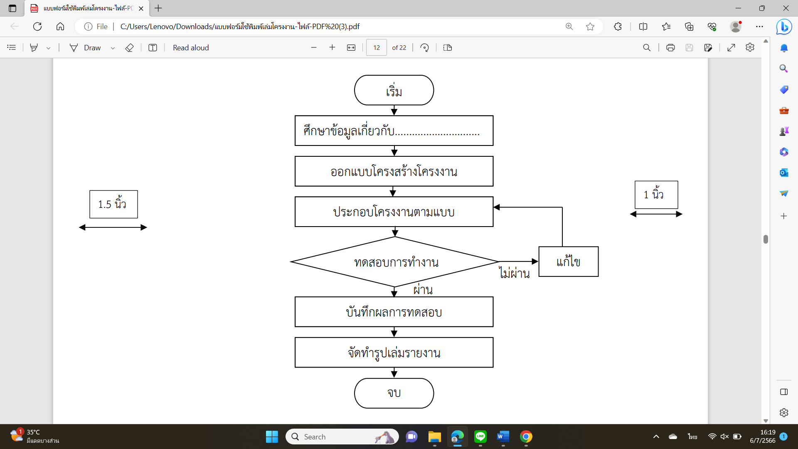

3.1 ศึกษาข้อมูลเกี่ยวกับ ...................................................................................................................................
..........................................................................................................................................................................
..........................................................................................................................................................................
………………………………………………………………………………………………………………..
3.2 ออกแบบโครงสร้างโครงงาน ....................................................................................................................
..........................................................................................................................................................................
..........................................................................................................................................................................
3.3 ประกอบโครงงานตามแบบ .......................................................................................................................
..........................................................................................................................................................................
.......................................................................................................................................................................... ..........................................................................................................................................................................
..........................................................................................................................................................................

3.4 การเก็บรวบรวมข้อมูล ...............................................................................................................................
..........................................................................................................................................................................
.......................................................................................................................................................................... ..........................................................................................................................................................................
..........................................................................................................................................................................

3.5 ทดสอบการทำงาน .....................................................................................................................................
..........................................................................................................................................................................
.......................................................................................................................................................................... ..........................................................................................................................................................................
..........................................................................................................................................................................

3.6 บันทึกผลการทดสอบ ................................................................................................................................
..........................................................................................................................................................................
.......................................................................................................................................................................... ..........................................................................................................................................................................
..........................................................................................................................................................................

บทที่ 4
ผลการทดลอง

ในการทำโครงงานครั้งนี้ คณะผู้จัดทำได้ทำ ............................... (ชื่อโครงงาน) ................................
โดยมีการเก็บรวบรวมข้อมูลผลการทดลอง ดังนี้
4.1 ......................................................................................................................................................
4.2 ......................................................................................................................................................
.
.
.

บทที่ 5
สรุปผล อภิปรายผล และข้อเสนอแนะ

5.1 สรุปผลและอภิปรายผลโครงงาน
.................................................................................................................................................................................................................................................................................................................................................................................................................................................................................................................................................................................................................................................................................................................................................................................................................................................................... .................................................................................................................................................................................................................................................................................................................................................... ....................................................................................................................................................................................................................................................................................................................................................

5.2 ข้อเสนอแนะ
................................................................................................................................................................................................................................................................................................................................................................................................................................................................................................................ .................................................................................................................................................................................................................................................................................................................................................... .................................................................................................................................................................................................................................................................................................................................................... ....................................................................................................................................................................................................................................................................................................................................................

บรรณานุกรม
(เรียงตามพยัญชนะไทยก่อน แล้วต่อท้ายด้วยภาษาอังกฤษเรียงตามตัวอักษร ให้ถูกต้องตามหลักการเขียนบรรณานุกรม ดังตัวอย่างรูปแบบต่อไปนี้:
ชื่อผู้แต่ง. ชื่อหนังสือ. จังหวัดที่พิมพ์. สำนักพิมพ์, ปีที่พิมพ์. เช่น)
1. กานดา พูนลาภทวี. การวัดและประเมินผลการศึกษา. กรุงเทพฯ : ภาควิชาครุศาสตร์เทคโนโลยี
คณะครุศาสตร์อุตสาหกรรมและวิทยาศาสตร์ สถาบันเทคโนโลยีพระจอมเกล้าพระนครเหนือ,
2528.
2. ชูศรี วงศ์รัตนะ. เทคนิคการใช้สถิติเพื่อการวิจัย. พิมพ์ครั้งที่ 8. กรุงเทพฯ : เทพเนรมิตการพิมพ์,
2544.
3. [Online]. Available from: http://coolpeetunk.blogspot.com/2010/10/nanofiber.html

ภาคผนวก

ตัวอย่างภาพ

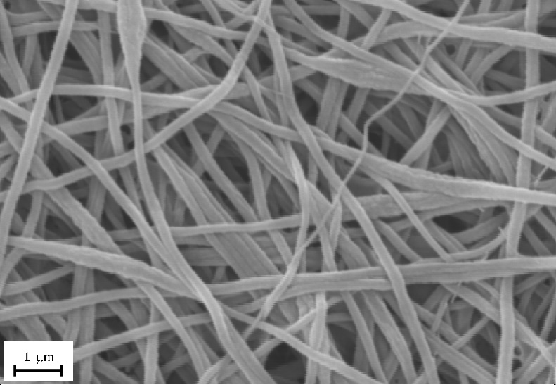
ภาพที่ 1 ลักษณะทางสัณฐานวิทยาของเมมเบรนเส้นใยนาโน Nafion/PAN ที่อัตราส่วน 2:1

ตัวอย่างตาราง
ตารางที่ 1 อุณหภูมิในการสลายตัวของพอลิเมอร์
ชนิดพอลิเมอร์ | อุณหภูมิการเปลี่ยนสถานะ  คล้ายแก้ว (T_{g})  (องศาเซลเซียส) | อุณหภูมิหลอมเหลว  (T_{m})  (องศาเซลเซียส)
Nafion 117  PAN  1:1 Nafion/PAN  2:1 Nafion/PAN | 0  96  5  22 | 195  274  230  248

แบบเสนอขออนุมัติการจัดทำโครงงาน
วิทยาลัยเทคโนโลยีขอนแก่น

(ชื่อโครงงาน)

แบบเสนอโครงงาน
วิทยาลัยเทคโนโลยีขอนแก่น

(ชื่อโครงงาน)

แบบรายงานความก้าวหน้าโครงงาน
วิทยาลัยเทคโนโลยีขอนแก่น

(ชื่อโครงงาน)

ประวัติส่วนตัว
ติดรูปถ่ายขนาด 1 นิ้ว
(1 หน้าต่อ 1 คน)
ชื่อ – นามสกุล .................................................................................................................................................
ที่อยู่ ..................................................................................................................................................................
..........................................................................................................................................................................เบอร์โทรศัพท์ ..................................................................................................................................................
E – mail ………………………………………………………………………………………………......….
ประวัติการศึกษา
..........................................................................................................................................................................
..........................................................................................................................................................................
..........................................................................................................................................................................
..........................................................................................................................................................................
..........................................................................................................................................................................
..........................................................................................................................................................................
..........................................................................................................................................................................
..........................................................................................................................................................................
....................................................................................................................................................................................................................................................................................................................................................
....................................................................................................................................................................................................................................................................................................................................................
....................................................................................................................................................................................................................................................................................................................................................
....................................................................................................................................................................................................................................................................................................................................................
....................................................................................................................................................................................................................................................................................................................................................

หลักการพิมพ์รูปเล่มโครงงาน
1. ตั้งค่ากระดาษเป็นนิ้ว ซ้าย 3.18 ซม., ขวา 2.54 ซม., บน 3.18 ซม., ล่าง 2.54 ซม.
2. ชื่อวิชาโครงการหรือโครงงาน ขึ้นอยู่กับแผนการเรียนที่แผนกวิชาจัดทำไว้
3. อักษรที่ใช้พิมพ์ TH Sarabun PSK หรือ Angsana New ขนาดตัวอักษร 16 (ยกเว้นหัวข้อ, หัวข้อใช้ขนาด 18)
4. หน้าแรกของบทไม่ต้องใส่เลขหน้า
5. คำนำหน้าคณะกรรมการ นาย, นาง, นางสาว
6. พิมพ์ชื่อเว้นห่างจากนามสกุล 2 เคาะ (นายสมมุติ นามสกุลตัวอย่าง)
7. แบบฟอร์มขอเสนอโครงงาน 1 - 3 ให้พิมพ์
8. รูปเล่มส่งทำ 1 เล่ม ส่งไฟล์ครูฝ่ายวิชาการ เพื่อทำ E – BOOK หลังจากรูปเล่มได้รับการอนุมัติ

